La scuola e il linguaggio filmico
Quadro di riferimento e motivazione
Partendo dall’assunto che la didattica dei nostri tempi non possa più prescindere dal fatto che il cinema appartiene al nostro immaginario collettivo e che il linguaggio delle immagini è diventato il linguaggio più diffuso e condiviso, ho attivato un percorso educativo che potesse fornire agli alunni degli strumenti cognitivi tali da renderli più consapevoli e meno vulnerabili al cospetto dell’enorme quantità di stimoli filmici da essi recepiti.
Nello stesso tempo però volevo anche superare l’approccio “classico” al cinema, che la mia classe aveva già vissuto negli anni scolastici precedenti, rivolto soprattutto alla decodifica del linguaggio filmico. Quella di vedere, studiare e commentare un film è certamente un’attività formativa interessante ma, secondo me, non del tutto sufficiente a fare acquisire consapevolezza critica della “grammatica” cinematografica.
Che fare dunque? Con una premessa del genere non avevo scelta: dovevo fare un film a scuola. Dovevo rivolgere la mia attenzione alla codifica, alla costruzione , mattone dopo mattone, del testo filmico per completare, in maniera stimolante e altamente motivante, la formazione sul cinema dei miei alunni

Finalità
In riferimento agli esiti finali che ci si deve attendere dai quattordicenni, al termine del Primo ciclo scolastico, dove è scritto che il ragazzo “ riconosce le principali caratteristiche linguistiche e comunicative di testi diversi” e “[…] adopera per esprimersi e comunicare con gli altri, anche codici diversi dalla parola, come la fotografia il cinema, Internet, il teatro, ecc”, ho ritenuto definire le seguenti finalità trasversali del Progetto:
  - sviluppare la capacità critica nei confronti del linguaggio filmico
  - potenziare le capacità linguistiche e comunicative
  - sviluppare una maggiore sensibilità artistica ed estetica
  - educare alla collaborazione ed alla cooperazione
  - sviluppare la capacità creativa
  - sviluppare capacità logiche ed organizzative
  - acquisire autonomia

Obiettivi generali
- comprendere la complessità dell’opera cinematografica nelle sue componenti narrative, artistiche, educative, ecc
- conoscere ed utilizzare i diversi linguaggi che contribuiscono alla composizione del film
- comprendere la specificità dello spazio scenico e del tempo cinematografico
- saper usare internet, nello specifico un ambiente virtuale di apprendimento (Moodle), per sviluppare capacità collaborative
- saper realizzare un cortometraggio

Obiettivi specifici
- saper creare un soggetto attraverso tecniche creative di gruppo
- saper definire la struttura ideativa di un soggetto cinematografico
- conoscere vari tipi di sceneggiatura e le sue caratteristiche peculiari
- saper sceneggiare un soggetto dato
- saper individuazione le location partendo dalla sceneggiatura
- saper definire il piano di lavorazione
- comprendere l’importanza dello story-board e saperlo realizzare
- comprendere il concetto di inquadratura nella sua articolazione in campi, piani e punti di ripresa
- saper usare la videocamera digitale (solo per alcuni ragazzi) per fare delle riprese
- saper revisionare in maniera critica del “montato grezzo”
- saper usare un’aula virtuale per collaborare nella realizzazione di un lavoro comune
- saper comunicare in forum e chat
- comprendere l’importanza della colonna sonora
- saper operare delle scelte musicali per completare e/o potenziare il messaggio filmico
- conoscere cenni dalle problematiche legate ai diritti d’autore
- saper realizzare delle fotografie di scena (solo per alcuni ragazzi)
- saper realizzare titoli di apertura e di chiusura di un film
- realizzare in rendering in Mpeg 2 per DVD
- saper realizzare l’etichetta e la copertina di un DVD
Riferimenti teorici
Molti sono i testi che hanno arricchito nel tempo le competenze dell’insegnante che ha curato la regia e l’organizzazione didattica della presente esperienza. In particolare si segnalano i seguenti testi:
- Come si fa un video digitale, Pietro Izzo, Lorenzo Corvi, Marco Mion, Tecniche nuove
- L’inquadratura, EmmanuelSiety, Lindau Editore
- L’ABC del linguaggio cinematografico, Arcangelo Mazzoleni, Dino Audino Editore (vol. I e vol. II).
- Il lucernario dell’infinito – Nascita del linguaggio cinematografico, NoëlBurch, Editrice Il Castoro
- Scriviamo un film – Manuale di sceneggiatura, Age, Gruppo Editoriale Il Saggiatore SPA
- Come scrivere una grande sceneggiatura, Linda Seger, Dino Audino Editore
- Esseri Multimediali, Roberto Maragliano, La Nuova Italia
- Fare un corto, Andrea Nobile, Viola Rispoli, Andrea Tarquini, Dino Audino Editore
- Narrare con le immagini, Paolo Morales, Dino Audino Editore
Sitografia di supporto
Il corto URL: www.ilcorto.it
Cortoweb URL: www.cortoweb.it
Sshortvillage URL: www.shortvillage.com
Cortometraggi URL: www.cortometraggi.com
Dreamvideo URL: www.dreamvideo.it/
Videomakers URL: www.videomakers.net/
TVspot URL: www.tvspot.it
Screensaver URL: www.screensaver.rai.it
Sentieri selvaggi URL: www.sentieriselvaggi.it/
Percorso
L’attività finalizzata alla realizzazione del cortometraggio, è stata condotta con la metodologia blended (in presenza ed on line) pertanto anche attraverso l’uso di un’aula virtuale creata dal sottoscritto per l’elearning.
Ecco la descrizione dell’esperienza con l’individuazione delle fasi:

La ladra (clicca per vedere il cortometraggio)

Storia di un cortometraggio (clicca per vedere il backstage)
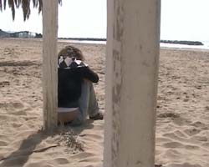
È stata un’avventura, una meravigliosa avventura, che ha coinvolto tutti i ragazzi della mia classe. Raramente mi era capitato di condurre attività scolastiche con questo potere coinvolgente. Siamo stati tutti dolcemente trascinati nel fantastico mondo del linguaggio cinematografico, siamo entrati nel “lucernario dell’infinito” e ne siamo rimasti da subito attanagliati.
Questo Progetto, che abbiamo battezzato “Officinema”, ha coinvolto me, docente di lettere, la mia classe (una terza media di 27 alunni piuttosto “vivaci), alcuni docenti e un bidello (che hanno dato la loro disponibilità come attori).

Presentazione del Progetto “Officinema”
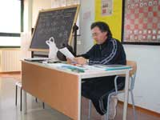
Erano i primi giorni di ottobre quando presentai il Progetto che volevo realizzare ai miei alunni. Comunicai loro l’intenzione di affrontare lo studio del linguaggio filmico, ma in una maniera diversa dal solito: dissi che avremmo realizzato un cortometraggio. Rimasero meravigliati, non se lo aspettavano perché si immaginavano la più tradizionale visione di film con commento e dibattito.
La proposta apparve nuova, elettrizzante e molto motivante.
Erano i primi giorni di ottobre …

Problematizzazione
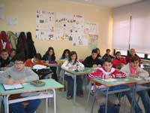
I ragazzi incominciarono a farmi domande di tutti i tipi.
Quale storia avremmo narrato? Quali mezzi tecnici avevamo? Come avremmo fatto per le scene in esterni? Come avremmo fatto per coinvolgere tutti? Chi avrebbe scritto la sceneggiatura? Ma … cos’era una sceneggiatura? Cos’era il soggetto? Come risolvere i problemi connessi all’uso delle luci? E la questione della colonna sonora?

… un po’ di imbarazzo iniziale

Attenzione al processo e al codice
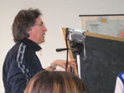
Mamma Mia!! Passato il momento di entusiasmo iniziale, la questione apparve subito di grande complessità.
Beh, cercai di non scoraggiare i ragazzi. Francamente molti dubbi li avevo anche io, ma ovviamente più che enfatizzare il prodotto sottolineai l’importanza del processo: non dovevamo vincere l’Oscar, ma dovevamo, più semplicemente, imparare insieme come “funzionava” il linguaggio filmico collocandoci “dall’altra parte”, dalla parte della codifica, dalla parte di chi, con il cinema, deve comunicare una storia e delle emozioni.
non dovevamo vincere l’Oscar

“Nastro rosa”

Decisi di non partire subito da noi, ma dagli altri, cioè da quelle scuole che già avevano vissuto l’esperienza della produzione di un film scolastico.
In particolare volli indirizzare l’attenzione dei ragazzi verso “Nastro rosa” un film realizzato dall'Istituto Tecnico Commerciale “M. Foderà" di Agrigento, ispirato alla figura e alla storia vera di Rita Atria, una ragazza che lottò contro il potere mafioso.
Seguirono questo film con molta attenzione, ne rimasero colpiti e si emozionarono.
Lo abbiamo visto due volte. La prima volta non interruppi mai la visione: gustammo il film, la sua narrazione, il suo messaggio.
La prima visione de’ “Nastro rosa” …

La discussione e il caos
La seconda volta, dopo alcuni giorni, bloccai continuamente la visione del film per far notare ai ragazzi le inquadrature, la recitazione, i titoli ecc.
Consegnai anche loro una pagina della sceneggiatura di una scena iniziale e discutemmo riflettendo intensamente sulle difficoltà e sulla tecnica che permetteva alle parole di un testo di diventare immagini in movimento.

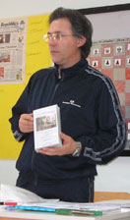
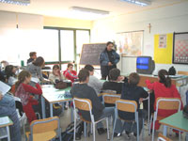
Feci notare la specificità del tempo filmico, come la narrazione si svolgesse attraverso una successione di inquadrature, equiparabili alla punteggiatura
La seconda visione …

del testo verbale; sottolineai l’importanza del silenzio, della musica, delle pause, delle “battute” ben calibrate, insomma, feci emergere tutta una serie di questioni da gustare, ma nello stesso tempo le proposi sotto forma problematica.
Come se non bastasse, misi in evidenza anche la questione non indifferente dell’incisione su DVD, del bollino SEAE.
Il dibattito

Sottolineai l’importanza della cura grafica dell’etichetta, della copertina della custodia, della sinossi e di tutto ciò che andava scritto sul retro e all’interno del confezionamento finale. Ciò implicava anche dei lavori in itinere come per esempio la realizzazione di foto di scena, che avremmo potuto utilizzare per vari scopi.
La copertina del DVD

Come fare?
Si parlò di tutto, in una maniera un po’ caotica e disorganizzata, ma era nelle mie intenzioni far nascere in loro la necessità di darci un ordine, una scaletta di cose da fare …

I materiali per le riprese
Nell’incontro successivo qualcuno pose la questione della nostra dotazione tecnica. Come avremmo potuto fare un film senza strumenti adeguati? Elencammo tutto ciò di cui potevamo disporre: una videocamera digitale, la mia. Tutto qui!
Ci rimboccammo le maniche e, anche se la scuola subito dopo acquistò una nuova videocamera, tutto il resto lo fornimmo noi o portandocelo da casa o dal nostro fondo cassa …
Insomma riuscimmo a partire con :
Alessandra, la seconda camera
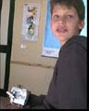
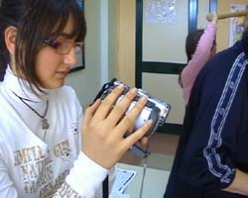
3 videocamere digitali MiniDV
2 cavalletti
2 batterie di riserva
5 cassettine MiniDV
2 lampade (da 500 e da 1000 Watt)
1 prolunga per dare corrente alle lampade
1 microfono direzionale
Davide, la terza camera: il back stage

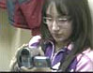
1 prolunga per microfono
2 pannelli bianchi di polistirolo
1 carrello per la camera car (in prestito dai bidelli, quello in cui inseriscono il sacco grande dell’immondizia)
1 ciabatta
4 cartoncini bristol 70 x 100
Del compensato e una cerniera per il ciac
Pennarelli vari e materiale di cancelleria

Il ciac

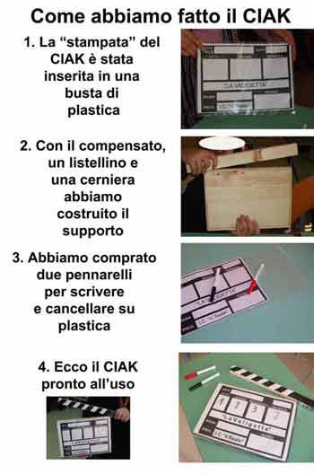
Una questione che si pose subito fu quella di procurarci un ciac. Prospettai che avremmo potuto incaricare un mio amico falegname, ma il discorso rimase in sospeso …
Certo è che avevamo proprio bisogno di un ciac, capivo che per i ragazzi aveva anche un valore simbolico. Con un ciac, un vero ciac, ci saremmo sentiti una troup. Presi tempo …

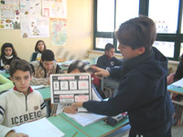
Fu con grande mia meraviglia che la volta successiva mi trovai il ciac pronto sulla cattedra. Un gruppetto di ragazzi, coordinati da Giovanni, prese autonomamente l’iniziativa: si procurarono il legno, la cerniera per unire le due parti, una busta di plastica trasparente, crearono una sorta di menabò per l’inserimento delle informazioni (poi ho saputo che era stato scaricato da Internet e leggermente adattato), hanno acquistato dei pennarelli per scrivere su plastica ed avevano assemblato il tutto.

Davvero bravi!
Il potere della motivazione …
Schema realizzato dai ragazzi per spiegare come hanno fatto il ciac
L’entusiasmo era dunque a mille: come docente non potevo perdere questa occasione.

Le fasi del lavoro
Arrivò il momento di porre ordine. Stabilimmo insieme le fasi del lavoro:
- ideazione e stesura del soggetto
- sceneggiatura
- provini
- attribuzione delle parti
- individuazione delle location
- definizione e procura del materiale scenografico
- definizione del piano di lavorazione
- story-board
- riprese
- montaggio grezzo
- revisione delle riprese
- la colonna sonora e la questione dei diritti d’autore
- montaggio definitivo
- i titoli d’apertura e di chiusura
- rendering finale in Mpeg 2 per DVD
- grafica (testi ed immagini) dell’etichetta e della copertina del DVD
- promozione del lavoro e partecipazione a concorsi

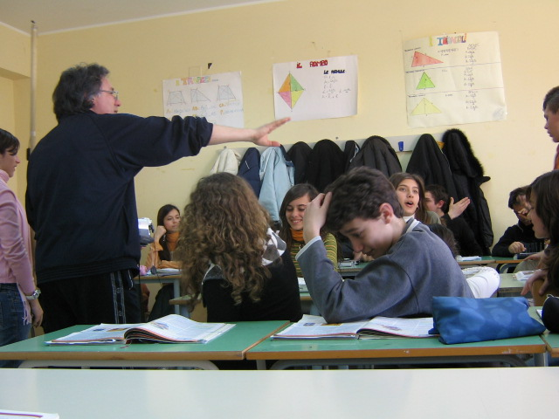
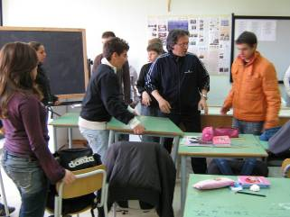
Non fu facile gestire 27 alunni molto “vivaci”, ma il sentirsi coinvolti ini un così complesso lavoro di gruppo, riuscì a farci superare molte difficoltà, soprattutto di natura affettivo relazionale

I preparativi furono lunghi e laboriosi, ma molto stimolanti e ricchi di elementi motivanti. Tutto il processo, sin dall’inizio, si caricava di molte aspettative.

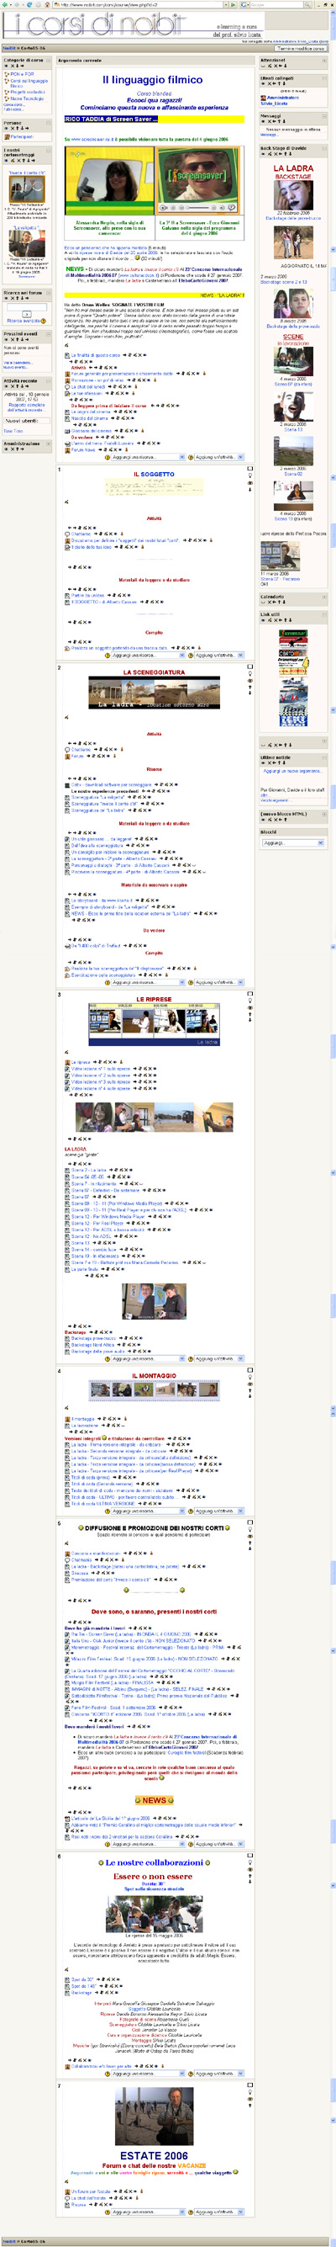
L’aula virtuale

Fu a questo punto che presi una decisione significativa che avrebbe condizionato tutta la metodologia del Progetto. Considerando il fatto che molti ragazzi potevano fruire a casa di una connessione ad Internet veloce (ADSL) e facendo leva sulle mie conoscenze teoriche e competenze tecniche (specializzazione accademica in “Teoria e tecnica della formazione a distanza”), ho deciso di installare un ambiente di apprendimento on line (Moodle, piattaforma open source per FAD di ultima generazione). Lo scopo era quello di arricchire ulteriormente l’attività, svolta soprattutto in presenza, di occasioni di riflessione e collaborazione.

Pensai da subito che mi si presentava la ghiotta occasione di sperimentare, con una terza media, una didattica collaborativa con una metodologia blended.
Cercai di organizzare i ragazzi in gruppo in modo da non penalizzarne alcuni: tutti da casa propria, o di un compagno, potevano accedere
all’ambiente virtuale.

Creai per ogni alunno, un indirizzo di posta elettronica del tipo nome.cognome@noibit.com, diedi loro user name e password per potervi accedere e li registrai nella mia piattaforma Moodle; fornii loro una ulteriore password per accedere al corso e partimmo.
[chi volesse visionare la piattaforma può andare in www.noibit.com/corsi, registrarsi, quindi accedere alla Categoria di corso Corsi sul linguaggio filmico e cliccare su Come si fa un film a
scuola. Il cortometraggio della 3ª H. Alla richiesta di un’ulteriore password basta scrivere “centovaligette” – per proteggere la privacy dei ragazzi alcune parti, per la verità non significative, sono state oscurate]

Il percorso on line ha seguito parallelamente il percorso in presenza. Praticamente ciò che veniva svolto in classe (Le fasi del lavoro), in qualche modo riuscivo a replicarlo nell’aula virtuale dove però i ragazzi potevano intervenire nei forum con il loro comodo e nel rispetto dei propri personali tempi di rielaborazione.
Inoltre, a seconda delle necessità, aprivo delle stanze di chat in cui i ragazzi potevano discutere, previo appuntamento.
Sia nei forum che nelle chat venivano discussi i vari aspetti organizzativi o commentato il “girato” più recente.

Aula virtuale in cui gli alunni hanno
collaborato per circa sei mesi per la
revisione e la produzione del cortometraggio “La ladra”

Il soggetto

La prima fase ovviamente fu quella dell’ideazione del soggetto. Lanciai una semplicissima scintilla relativa ad un’esperienza realmente accadutami anni fa riguardante il tema della cleptomania e partì il brain storming: i ragazzi, in cerchio intorno a me, dettero libero sfogo alla loro creatività. Io mi limitavo a coordinarli ed a mettere insieme sul piano logico le idee che andavano affiorando

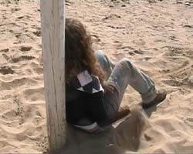
Il 4 gennaio del 2005 riportai nel forum dell’aula virtuale quanto avevamo prodotto: «Un ragazzo (o ragazza) di una terza media siciliana è solito rubare ai propri compagni: merendine, penne, oggetti vari spariscono in continuazione. In classe c'è un clima di tensione, ma lui non è veramente consapevole della situazione. È un alunno senza problemi economici e non sa perchè sente questo incontrollabile desiderio di rubare, non si rende conto di essere affetto da cleptomania.
I suoi genitori ignorano totalmente la "malattia" del figlio.Un giorno, però, egli osa fare un furto più grosso a danno dell'insegnante di educazione fisica. Mentre tutti i compagni si recano in palestra a fare ginnastica lui, con una scusa, rimane in classe.
È solo, sente che deve rubare, ma questa volta osa di più. Vede, accanto la cattedra, la borsa dell'insegnante e decide di rubargli del denaro.Prende la borsa, apre il portafoglio, prende con eccitazione il denaro ma ... proprio in quell'istante entra l'insegnante.

Colto in fragrante il ragazzo scoppia a piangere, si mortifica tantissimo ed è come se di colpo si fosse reso conto della gravità del suo comportamento. Il professore decide di punirlo, scrive una nota sul registro e convoca i suoi genitori per il giorno dopo.
Carlo (nome provvisorio) vive con profonda umiliazione tutto il resto della mattinata. Periodo in cui è guardato male dai suoi compagni che adesso capiscono del perchè di tanti oggetti scomparsi in passato nella loro classe.Suona la campanella dell'ultima ora; i ragazzi escono dalla classe; ognuno va verso casa sua frettolosamente perchè bisogna ritornare a scuola alle 15.30 per un rientro pomeridiano. Carlo, però, cambia tragitto e scompare. I suoi genitori lo aspettano, ma lui non torna a casa per il pranzo ... »

Il brain storming continuò on line.
Alessandra scrisse: «Prof mi è venuta questa idea: Carlo/a in realtà si finge un cleptomane, ma non lo è; lo fa per attirare l'attenzione dei genitori che non sono tanto presenti nella sua vita. Così fingendo di avere una malattia si possono preoccupare, prendersi cura di lui e quindi stargli più vicino».

Questo intervento ci aprì nuove strade creative che furono definite meglio in presenza.
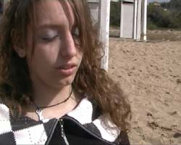
Dopo un paio di settimane il soggetto fu completato e così redatto: «Laura, una ragazza di una scuola media siciliana, è solita rubare ai propri compagni: merendine, penne, oggetti vari spariscono in continuazione. In classe c'è un clima di tensione, ma lei non è veramente consapevole della situazione. È un’ alunna senza problemi economici e non sa perché sente questo incontrollabile desiderio di rubare, non si rende conto di
essere affetto da cleptomania.
I suoi genitori ignorano totalmente la "malattia" della figlia.
Un giorno, però, osa fare un furto più consistente e pericoloso a danno dell'insegnante di educazione fisica. Mentre tutti i compagni si recano in palestra a fare ginnastica lei, con una scusa, rimane in classe.
È sola, sente che deve rubare.. Vede, accanto la cattedra, la borsa dell'insegnante e decide di trafugargli del denaro. Prende la borsa, apre il portafoglio, prende con eccitazione il denaro ma ... proprio in quell'istante entra l'insegnante.
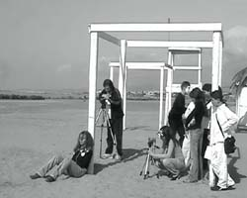
Colta in flagrante la ragazza scoppia a piangere, si mortifica tantissimo ed è come se di colpo si fosse resa conto della gravità del suo comportamento. Il professore decide di punirla, scrive una nota sul registro e convoca i suoi genitori per il giorno dopo.
Laura vive con profonda umiliazione tutto il resto della mattinata. Periodo in cui è guardato male dai suoi compagni che adesso capiscono del perché di tanti oggetti scomparsi in passato nella loro classe. Scrive anche una lettera indirizzata alla mamma. Matura l’idea di non andare a casa e di scappare al suono della campanella.
Suona la campanella dell'ultima ora; i ragazzi escono dalla classe; ognuno va verso casa sua frettolosamente perché bisogna ritornare a scuola alle 15.30 per un rientro pomeridiano. Laura), però, cambia tragitto correndo si allontana. Va verso il mare. I compagni la raggiungono in riva al mare la chiamano “ladra” e le lanciano accuse di tutti i tipi. Lei è mortificata e piange.
È tutto un incubo e si sveglia nella sua cameretta, con la madre che la sollecita ad alzarsi in fretta per andare a scuola.
Laura va a scuola, ma mentre la sua classe con il professore di ed. fisica si apprestano ad andare in palestra, lei, rimasta per ultima, chiede di rimanere i classe. L’insegnante l’autorizza a rimanere e va in palestra dimenticando il borsello in classe. Mentre giocano a pallacanestro il professore si ricorda del borsello e torna in classe. Sembra che si stia ripetendo nella realtà il sogno di Laura, ma tornato in classe, il docente trova l’alunna dedita alla lettura. L’insegnante prende il suo borsello, saluta Laura, e si avvia a ritornare in palestra. Sembra tutto normale, ma si nota che la ragazza all’interno del libro che sta leggendo ha una banconota da 50 euro.
Allora Laura è davvero una ladra? No, le cose non stanno proprio così».

La sceneggiatura

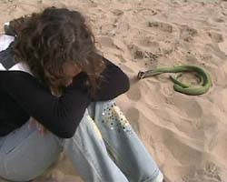
Come fare a trasformare la nostra idea in un “film sulla carta”?
Fu necessario spiegare bene ai ragazzi in cosa consisteva la sceneggiatura che avremmo dovuto realizzare. Sottolineai l’importanza del fatto che essa doveva contenere già il testo filmico nella sua compiutezza: leggendola si sarebbe già dovuto “vedere” il film.
Optai per la sceneggiatura “americana”, per me più chiara, ma anche più efficace e funzionale rispetto ad altri tipi di sceneggiatura, come per esempio quella “all’italiana”. Spiegai che la scena doveva essere considerata l’unità di base della sceneggiatura e che doveva contenere, per essere ben
Il serpente, simbolo onirico dei sensi di colpa di Laura, la ladra.

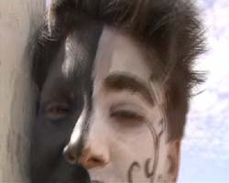
descritta, i seguenti elementi:
intestazione (luogo e tempo); azione; personaggi; indicazioni parentetiche; dialoghi; transizioni.
Dal punto di vista stilistico suggerii di preferire sempre i verbi alla forma attiva e di usare sempre il tempo presente perché il testo filmico presenta delle azioni che accadono nel momento stesso in cui lo spettatore le vede. Evidenziai che la sceneggiatura doveva essere essenziale e chiara e, data la sua natura decisamente espressiva, i verbi ed i sostantivi utilizzati dovevano essere accurati e precisi. Da evitare assolutamente l’uso ripetuto di aggettivi
Dopo avere chiarito questi elementi e avere presentato alcune pagine di sceneggiature ben fatte ho cominciato io: ho presentato la sceneggiatura della prima scena del nostro cortometraggio, che intanto avevamo intitolato “La ladra”.
SCENA 1 - GIORNO. ESTERNO.
Una ragazza, Laura (Jennifer Lo Vasco), esce di casa per andare a scuola. Esce dal cancello esterno e si rivolge alla mamma che sta sulla porta
Intestazione
Azioni
LAURA
Ciao mamma, io vado
Personaggi
MAMMA
Sbrigati, sei un po’ in ritardo! E … mi raccomando! Stai attenta, conservali bene!
Dialoghi
LAURA
(Allontanandosi e alzando un po’ la voce)
Non ti preoccupare li ho messi dentro un libro … ci tengo tantissimo. Ciao!
Indicazioni parentetiche
Feci notare come il carattere usato generalmente nelle sceneggiature è il Courier New, dimensione 12.
Divisi la classe in gruppi e assegnai a ciascuno di essi una parte del soggetto definito nella fase precedente. Ogni gruppo aveva l’incarico di definire le scene e di sceneggiarle secondo le indicazioni e i modelli forniti.
Dopo un intenso lavoro collaborativo, in classe ed on line, durato un paio di settimane ogni gruppo completò il proprio lavoro. Io mi presi l’incarico, anche in qualità di docente di lettere della classe, di revisionare ed amalgamare il tutto.
Al termine furono definite 19 scene, che vennero battute al computer e stampate per tutti.
La sceneggiatura era pronta.

I provini
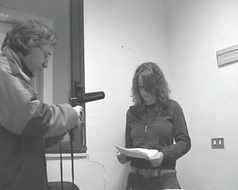
Consegnai ai ragazzi un semplice questionario in cui ponevo delle domande le cui risposte mi avrebbero fornito delle informazioni utili per realizzare i provini ed attribuire le parti.
Mi interessava sapere se avevano già avuto esperienze dello stesso tipo, quale parte avrebbero preferito (attore, tecnico, aiuto regia …), se avevano qualche particolare preferenza (fotografia, riprese video, luci, audio …).
Tabulai i dati del questionario; li presentai alla classe e seguì una discussione guidata sulla composizione del cast.
Tutte le informazioni che riuscii ad ottenere le coniugai con i loro bisogni formativi e con alcuni aspetti del loro carattere allo scopo di rispettare la loro personalità, senza forzature, ma anche con l’intento di sollecitarli a dare qualcosa di più.
Coloro che furono scelti per il ruolo di attori dovettero rassegnarsi a subire la “tortura” dei provini, rito al quale si vollero sottoporre molti alunni, anche alcuni che non erano inizialmente stati individuati come attori. Il momento dei provini in classe al cospetto di una videocamera che riprendeva, mentre i potenziali attori dovevano recitare alcune battute tratte dalla sceneggiatura, fu sicuramente una delle fasi più importanti e divertenti.

L’attribuzione delle parti

Gli errori e le risate non mancarono, ma al termine riuscimmo ad avere le idee più chiare per attribuire le parti. Rileggemmo la sceneggiatura, elencammo i personaggi principali e secondari e attribuimmo le parti. Avevamo bisogno anche di alcuni attori adulti e riuscimmo a coinvolgere le professoresse Linda Greco e Maria Carmela Pecoraro. Ci serviva infine anche un attore adulto che recitasse la parte di un insegnante di educazione fisica: il signor Tonino (Antonio Casavola), bidello della scuola, accettò la parte
Poi si passò ai tecnici, agli scenografi, al ciacchista, ecc. Al termine di questa laboriosa fase stilammo il seguente schema (rigorosamente in Courier New):

PERSONAGGI – INTERPRETI E TECNICI

Classe 3ª H | PARTI recitate | PARTI  Tecniche e comparse
Bonomo Davide |  | Cameraman backstage
Bonsignore Barbara | Marta | Aiuto Trucco e cura abiti
Concilio Leandro | Cesare | Aiuto ciacchista
Contino Elvira |  | Claudia
Ferlisi Andrea |  | Comparsa
Ferlisi Fabio |  | Comparsa e Ciac
Galvano Giovanni | Paolo | Segretario di produzione
Gueli Rosamaria |  | Fotografia
Infurna Carmelo |  | Addetto alla scenografia
Infurna Miriam |  | Trucco e cura abiti
Inglima Roberta | Carmela | Comparsa e aiuto scenografa
Lacerda Tairan |  | Addetto alla scenografia
Lo Vasco Jennifer | Laura | Attrice principale
Messina Giampiero | Francesco | Fotografia
Moncada Rosario | Luca | Comparsa
Montana Fabiola | Viviana | Comparsa - Microfonista
Montana Giada | Gabriella
Negrin Alessandra |  | Seconda camera
Passarello Gerlando |  | Comparsa-addetto alla scenografia
Pirrera Marika | Chiara
Russo Calogero |  | Addetto alla scenografia
Sammito Roberta | Ilenia
Sodano Carrabba Stefania | Maria | Comparsa
Sola Virginia | Gloria | Comparsa
Spataro Gerlando | Vincenzo | Luci
Tusciano Gesua |  | Trucco e cura abiti
Zambuto Fabio | Marco | Comparsa
Sig. Antonino Casavola | Prof. di Ed. Fisica
Prof. Linda Greco | Mamma di Laura
Prof. Maria Carmela Pecoraro | Insegnante di italiano | Prof. di Italiano
Prof. Silvio Licata |  | Regia

Le location

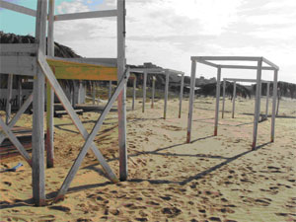
Ma dove avremmo dovuto fare le riprese? In quali luoghi?
Rileggemmo la sceneggiatura cercando di definire i luoghi immaginati durante la stesura del soggetto.
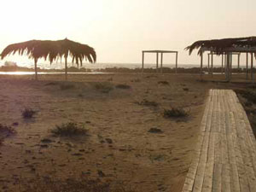
Elencammo le location necessarie, scena per scena: una casa con un cancello d’ingresso al giardino ed un terrazzo al primo piano, la nostra classe, una cameretta, un soggiorno-cucina, una spiaggia deserta con qualcosa di abbandonato. Ogni alunno, sulla base delle proprie conoscenze del territorio faceva, le proprie proposte, ma
Stabilimento balneare lungo la costa
decidemmo di prenderci un po’ di tempo per fare mente locale e realizzare alcune ricerche fotografiche.
Individuammo con relativa facilità le location in interni, grazie alla disponibilità dei genitori di un paio di alunni che avevano le loro abitazioni nei pressi della scuola (particolare non trascurabile).
L’atmosfera onirica era quello che cercavamo

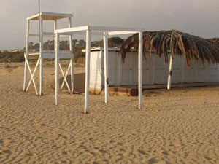
Il problema più difficoltoso da risolvere fu trovare una spiaggia adatta ai nostri scopi: grande, deserta, con elementi che dovevano richiamare l’idea del sogno.
Facemmo alcune ricerche tra le mappe di Google per farci una idea generale della costa e poi, un pomeriggio, accompagnai il gruppo degli scenografi, aiuto-scenografi e fotografi a fare una ricerca sul campo.
Osservammo attentamente la spiaggia fotografando alcuni chilometri di costa. Dopo alcune ore di ricerca individuammo uno stabilimento balneare dipinto di bianco e abbandonato: era quello che cercavamo!
Le migliori fotografie delle location, sia interne che esterne, furono poi proiettate in classe. Si discusse e si definirono gli ultimi dettagli.

Costumi ed elenco dei materiali di scena

Venne il momento di elencare tutto il materiale che ci sarebbe servito e di precisare alcuni aspetti relativi alla scelta dei costumi, per un paio di scene in particolare.
Elencammo poche cose: un paio di occhiali, un pennarello rosso, una merendina, degli zaini, un finto serpente, della lenza da pesca, materiali vari per trucco.
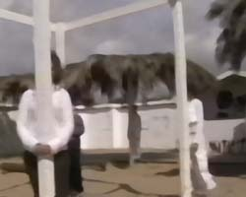
Per quanto riguarda i costumi costatammo che in quasi tutte le scene avremmo usato i nostri abiti comuni, ma che avremmo dovuto prestare particolare attenzione all’alternanza dell’abbigliamento di Laura e del prof. di educazione fisica perchè, nel film montato, sarebbero apparsi all’interno di un sogno e nella vita reale.

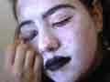
Ci concentrammo soprattutto sulla scena n°13 perché si trattava di creare un’atmosfera da incubo. Decidemmo che tutti coloro che sarebbero apparsi in questa scena dovevano essere vestiti o di nero o di bianco ed anche il viso, con opportuni prodotti, doveva apparire mascherato e decorato
Prove trucco in classe
Abiti bianchi e neri, e atmosfera da incubo …

con simboli onirici. Pensammo che sarebbe stato bello fare apparire da dietro dei pali bianchi, che avevamo individuato nello stabilimento balneare abbandonato, i visi dei compagni di Laura che, nell’icubo-sogno avrebbero rappresentato i suoi sensi di colpa . Decidemmo di inserire anche un serpente, simbolo del peccato, strisciante nei pressi dell’attrice principale (con una lenza un aiuto-scenografo lo avrebbe tirato a distanza)

Il piano di lavorazione

Sul piano organizzativo questo fu forse il momento più importante: era necessario ottimizzare i tempi e le risorse di cui disponevamo, pertanto insieme stabilimmo una successione di scene da riprendere in funzione dei nostri spostamenti nelle location stabilite

Piano di lavorazione
Data | Location | Scene | Attori | Materiali
21 gennaio 2006 | In classe (tutti) | 4, 5, 6 | Jennifer, Casavola, gruppo classe | Merendina, pennarello, occhiali, foglio con testo, monetine
28 gennaio 2006 | In classe (tutti)  In classe (soli) | 7, 12, 16, 19 | Jennifer, Casavola, Pecoraro – gruppo classe | Foglio con testo, monetine
4 febbraio 2006 | Casa di Jennifer  (interno) | 3, 8 | Jennifer, Greco, Luca, Viviana, Gabriella | Comuni, tavola apparecchiata per colazione
11 febbraio 2006 | Casa di Jennifer  (esterno) | 1, 15 | Jennifer, Graco | Merenda, zaino
18 febbraio 2006 | Casa di Roberta S.  (interno) | 14 | Jennifer | Letto
25 febbraio 2006 | Palestra | 10, 17 | Casavola, alunni vari | Pallone da pallacanestro
2 marzo 2006 | Spiaggia, stabilimento “Nord Africa” | 13 | Jennifer, gruppo classe | Serpente, lenza da pesca

Story-board

Prima di cominciare, avendo constato che un gruppetto di ragazzi amava disegnare, evidenziai l’importanza dello story-board, ovvero della necessità di disegnare la sceneggiatura nei minimi particolari, di fare, in ultima analisi, il fumetto del film. Ci fu da parte degli alunni di cui mi immaginavo un grande entusiasmo.

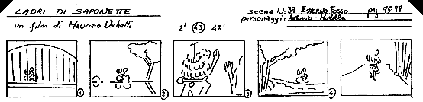

Story-board di Nichetti
Nei giorni successivi, senza che io li motivassi più di tanto, si riunirono in orario extrascolastico per disegnare e nell’arco di pochi giorni il lavoro fu completato. Fu un’attività molto importante sia perché mi permise di approfondire il discorso a tal punto da portare a scuola alcuni esempi celebri di story-board (per esempio quelli di Nichetti) sia perché fu un’occasione per coinvolgere direttamente dei ragazzi che nel processo complessivo di produzione del cortometraggio erano un po’ meno impegnati di altri.

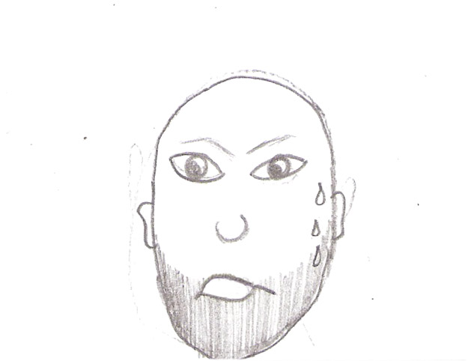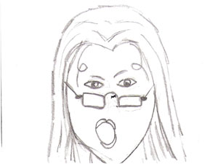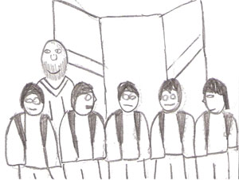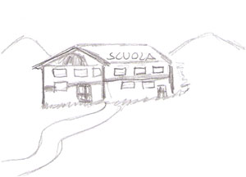
“Ammuninni picciotti!” “Io … non volevo!” “Andiamo in palestra!” Campo lungo

È vero, non facemmo dei capolavori di grande valore artistico, ma i ragazzi si impegnarono a tal punto da produrre più di 100 disegni, si divertirono, socializzarono a scuola e nell’extrascuola e, soprattutto, capirono, quasi senza rendersene conto, il concetto di inquadratura.

Quando il gruppetto presentò questo lavoro alla classe colsi l’occasione infatti per approfondire il tema dell’inquadratura, presentandone la vasta tipologia e i possibili usi in funzione della narrazione filmica.

Il segretario di produzione
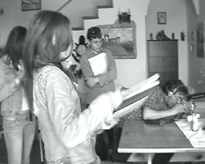
Prima di cominciare le riprese definimmo per bene la figura del Segretario di produzione. Fu incaricato Giovanni a svolgere questo delicato ruolo, alunno molto motivato e capace. Praticamente aveva il compito di definire l’ordine del giorno per la troup e sarebbe stato, durante le riprese, accanto alle due videocamere principali con l’incarico di compilare la seguente “Editino list”:

Segretario di Produzione: …………………………………………

Editing list “La ladra”

Data. _____/______/__________ Location ………………………………………………………………..

Timer o tempo di ripresa |  |  | ATTO | SCENA | SEQUENZA | RIPRESA | QUALITÀ DELLA RIPRESA | INTERPRETI
N° | minuti | secondi

Firma del segretario di produzione.
………………………………………………..

Le riprese, il montaggio grezzo e la revisione on line

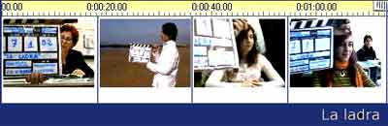
A metà gennaio fummo pronti per le riprese, del resto il nostro piano di lavorazione prevedeva come inizio la data del 21 gennaio 2006.
Diario di bordo in mano, partimmo. Seguimmo in maniera molto rigorosa quanto stabilito perché furono necessarie delle autorizzazioni, dei permessi, degli spostamenti con pullman, degli accordi con terze persone, collaborazioni con i genitori, insomma bisognava essere precisi e rispettare tutte le scadenze e gli impegni presi.
Le riprese dunque cominciarono il 21 di gennaio e terminarono il 2 marzo del 2006
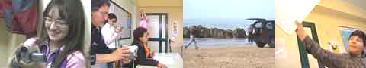
Furono impegnate, come si è già detto, 3
videocamere, due per riprendere le scene del corto ed una per il back stage. Due fotografi di scena lavoravano in contemporanea, ma a volte si alternavano per non disturbare le riprese.
Fu molto interessante il nostro modo di lavorare in questo mese e mezzo di fatiche filmiche. Praticamente procedevamo così: facevamo le riprese; io, entro il giorno successivo, montavo in maniera grezza il girato e, dopo averlo compresso adeguatamente in “wmv”, lo inserivo nella nostra aula virtuale. I ragazzi da casa (spesso con i loro genitori) visionavano il montaggio grezzo e nel forum mettevano in evidenza gli errori o davano suggerimenti per rendere più efficaci le scene appena girate.
Prendevo atto delle riflessioni e delle critiche dei ragazzi e apportavo le conseguenti variazioni.
Ecco un esempio (integrale, non corretto) tratto dal forum della sezione dedicata alle riprese ad al primo montaggio dell’aula virtuale:
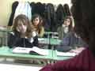
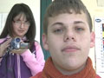
Prof. Silvio Licata: «[…] purtroppo, però, credo che dovremo rifare le riprese della scena 07: "La discussione in classe".
Secondo me è da rifare ... e secondo voi?
Vi invito a commentare questa scena e a darmi i consigli giusti per migliorarla. Sabato prossimo rigireremo questa scena.
La recitazione deve essere migliorata: è troppo teatrale ... e poi siete troppo "rigidi" e inespressivi nel volto e nel corpo in generale. Probabilmente cambierò le battute per renderle più "vere". Provate ad allenarvi a casa ... allo specchio o facendovi giudicare dai vostri genitori ... Ciao ... e buon lavoro»
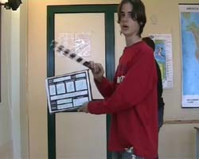
Giovanni: « QUESTO E' CIO' CHE PENSO DELLA SCENA 7: Anche secondo me è da rifare! Ecco le mie spiegazioni: - Io ho recitato malissimo! Sembravo un burattino! Eh?! - I nostri visi più che arrabbiati sembravano annoiati! I giubbotti, come diceva il prof, rovinano la scena! Molto bravo Rosario! Era veramente arrabbiato , tranne al momento della domanda a Jenny che, secondo me, non và! Se si sentisse solo la voce di Jennifer ... è ottima! Ma l'espressione del viso, non si addice proprio all'incertezza! SCUSA JENNY, MA E' LA CRITICA ! Giada, sotto sotto, se l’è cavata! Complimenti anche alla prof.ssa Pecoraro! E' stata brava! ATTENZIONE: alla prof. si intravede il copione sul registro!
La cattedra si dovrebbe spostare al centro della lavagna! (quella affissata al muro) Ed inoltre eliminare la lavagna tradizionale dalla scena! Da sottolineare è la luce che, secondo me, è buona ma se usassimo il faro non sarebbe tanto male! »
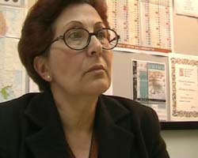
Alessandra « LE MIE CRITICHE SULLA SCENA 7: La carrellata all'inizio come sfondo non è granchè, meno male che l'abbiamo sistemato. Inoltre, secondo me, i volti non sembrano nè arrabbiati nè annoiati (come dice Giovanni).
La prof, sia nella prima scena che quando interviene Jenny per dire cosa le hanno rubato, sembra che stia ridendo. Poi dovremmo cambiare lo sfondo o, come abbiamo detto in classe, spostando la cattedra o ..., perchè non rende niente, anzi mi da l'impressione di una classe vuota! SI INTRAVEDE IL COPIONE DELLA PROF.ssa!!!!
La recitazione di Barbara è buona nell'ultima battuta, ma nella prima si vede che recita. Poi dovremmo cambiare lo sfondo, togliendo i giubbotti, anche se immaginando la scena senza, con il muro, non credo che sia migliore
Giovanni è proprio palese che reciti, è teso, non è rilassato. (Giovanni non te la prendere) - Anche Marika è forzata nel recitare, nella realtà non parlerebbe proprio così. Inoltre quando inizia a parlare c'è Calogero dietro che ride.- Quando parla Roberta S. sullo sfondo c'è Gerlando che ha un sorriso piccolo.
Sulla battuta di Rosario non ho niente da dire, è stato bravo nell' espressione, nel recitare ...; l'unica cosa è che secondo me, tra quando parla e quando si rivolge verso Jennifer dovrebbe esserci una pausa, sono troppo attaccate.
Per quando riguarda Jennifer, poteva fare di meglio. Quando parla della punizione, sullo sfondo accanto a Jerry è vuoto, quando prima, invece, c'era Rosamaria. Dopo che interviene la prof , tra la sua battuta e quella di Barbara, secondo me, c'è troppa distanza.
Dopo l'intervento di Barbara, quando si ritorna sulla prof. sullo sfondo accanto a Tairan c'era seduta Jessy, mentre in quella inquadratura il posto è vuoto. Secondo me, sarebbe meglio se questi interventi fossero uno sopra l'altro, mi spiego meglio: nella realtà non siamo così "EDUCATI", ma non facciamo finire uno di parlare che diciamo la nostra; quindi si potrebbe fare che magari mentre parla Barbara o Marika ecc., qualcuno interrompesse per dire : - Sì è vero ....
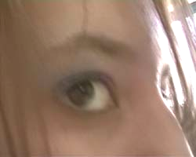
Jennifer «Salve a tutti!!!!!!!!!! Poichè io non posso vedere le ripese (ancora per poco!!) le uniche critiche che posso fare sono su di me!! Riguardo al mio poter far di meglio Ale hai perfettamente ragione! Io stessa me ne sono accorta, l'ho notato da quando ho iniziato a recitare la parte, ero piuttosto tesa e fino a un secondo prima stavo ridendo con Rosario, il che non è una buona cosa (in questo caso!).
Comunque, dato che siamo qui per fare delle critiche volevo esporre la mia opinione sulla professoressa. Pecoraro che quando ha iniziato a recitare mi sembrava poco spontanea,mi spiego meglio: mi sembrava troppo dolce per essere una prof. che stava cercando di tenere a bada un gruppo di ragazzini infuriati!
(Tenete conto che non ho visto le riprese,mi sto esprimendo per ciò che ho visto IN CLASSE!) BAY!!!!!!!!!!!!!!!!! TVB ALE!!!!»
Prof. Silvio Licata:« Mamma mia!!! Le vostre critiche sono eccezionali!! Siete proprio bravissimi! Sabato partiremo dalle vostre riflessioni e cercheremo di correggere tutti gli errori che insieme avremo evidenziato.Venerdì sera faremo il quadro della situazione ... Ciao »
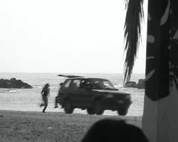
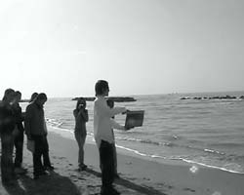
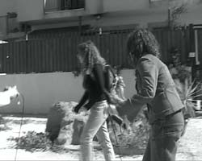
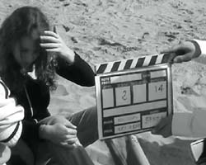
Siamo andati avanti con questo tipo di approccio collaborativo in presenza ed on line sino al termine delle riprese e posso senza dubbio affermare che i risultati ottenuti al termine della lavorazione del nostro cortometraggio sarebbero certamente stati diversi senza il supporto dell’aula virtuale.

La colonna sonora


I montaggi provvisori evidenziarono molti problemi legati ad una non perfetta registrazione dell’audio. Notammo che spesso il vento ci aveva disturbato le riprese e dei rumori, a cui non avevamo prestato particolarmente attenzione in fase di montaggio si dimostrarono fastidiosissimi. Di tutto ciò ne discutemmo intensamente nei vari forum dedicati, dove si parlò anche del tipo di musica che avrebbe potuto accompagnare le immagini.

Risolvemmo alcuni di questi problemi incontrandoci un pomeriggio a scuola per registrare l’audio che poi avremmo inserito in quelle parti che non erano venute bene.
Dedicammo infine circa tre ore all’ascolto di diversa musica classica di autori morti da più di 70 anni. Dovetti, però, prima aprire una breve parentesi sul diritto d’autore perché i ragazzi, che si erano subito orientati verso la musica moderna, si chiedevano il perché della mia scelta.
Feci ascoltare musiche di Bartòc, Stravinskij, Chopin, ecc. Gli alunni presero appunti associando alcuni momenti musicali alle scene o addirittura a singole inquadrature del film montato in maniera grezza. Fu un lavoro non breve che continuò con dei lavori di gruppo anche in orario extrascolastico.

Il montaggio definitivo e il rendering in Mpeg2

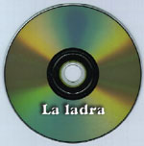
A questo punto eravamo pronti per il montaggio definitivo. Andammo in sala computer e feci il lavoro mentre loro mi guardavano commentando e dando continue indicazioni. Non eravamo mai contenti: sistemammo e rifinimmo anche i più piccoli dettagli sino all’ultimo momento. A un certo punto dovemmo bloccare le operazioni di rifinitura che, altrimenti, non sarebbero mai finite. Avviammo il renderig e dopo circa un’ora eravamo già in possesso della prima copia del nostro cortometraggio “La ladra”.

La grafica: etichette e copertina del DVD

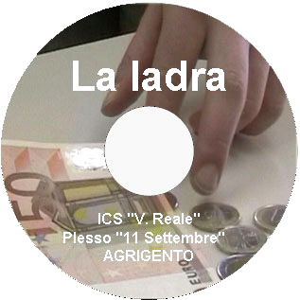
L’ultima fase del nostro lavoro fu rivolto soprattutto ad aspetti grafici in quanto, mentre un gruppo di alunni masterizzava oltre 50 copie in DVD del cortometraggio, un altro gruppo si occupò di elaborare i testi, le immagini e la grafica dell’etichetta del DVD e della copertina della custodia.
Nell’arco di tre ore fu tutto pronto. Furono stampate su carta adesiva le etichette:
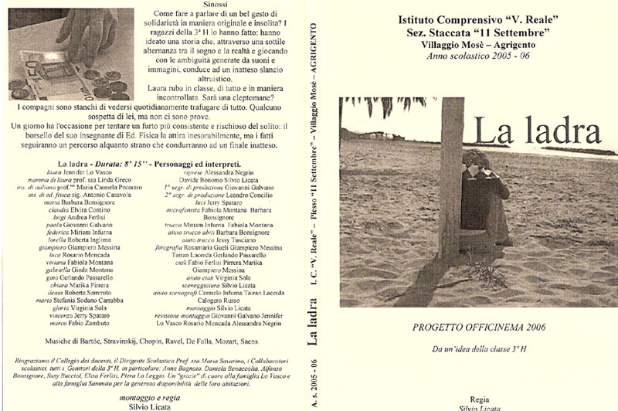
e su cartoncino color avorio vennero stampate le copertine:

I ragazzi, come si può vedere qui sopra, realizzarono anche una breve sinossi che stamparono sul retro insieme alle altre informazioni che generalmente vengono inserite nei DVD.

Metodi di insegnamento/apprendimento, risorse/strumenti e procedure
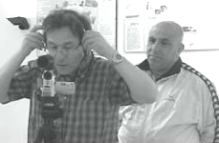
Per la decodifica: visione del mediometraggio “Nastro rosa” con breve introduzione per inquadrare la tematica e/o il genere e per fornire chiarimenti allo scopo di consentire la comprensione completa del testo filmico Circle-time per comunicare “a caldo” le emozioni vissute.
Dibattito per riflettere insieme sui messaggi e le fondamentali caratteristiche del testo filmico. Breve rielaborazione scritta con l’ausilio di schede e secondo una traccia di lavoro data per la codifica: metodologia blended (in presenza e on line) – brainstorming sia nella fase iniziale che in itinere; lavori di gruppo in riferimento alle varie professioni presenti in un cast cinematografico.
Film, documentari, registrazioni di spettacoli
Recensioni apparse sulla stampa
Materiale raccolto tramite internet e pubblicazioni ricavate da testi scolastici e non
Televisore, videoregistratore, lettore di DVD, personal computer, stampante a colori, software per il montaggio video, 3 videocamere digitali, due lampade per riprese in interni, microfoni esterni direzionali, 50 DVD per le masterizzazione e la distribuzione, pannelli diffusori di polistirolo, etichette adesive per DVD, copertine in plastica per DVD, materiale per trucco, materiale vario da cancelleria …
Valutazione
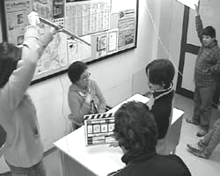
La verifica è stata attivata in itinere attraverso osservazioni sulla realizzazione delle fasi di lavoro.
Nella valutazione finale si è tenuto presente oltre al raggiungimento degli obiettivi prefissati la partecipazione e l’impegno mostrato.

Risultati e ricaduta sul resto della didattica
Gli obiettivi prefissati sono stati raggiunti da tutti gli alunni.
Questa attività ha migliorato notevolmente lo spirito collaborativo dei ragazzi e la loro capacità critica nei confronti del testo filmico.
L’uso intensivo dell’aula virtuale ha fatto acquisire delle competenze che sono risultate utili a tutte le discipline.

Dal forum (Alessandra). «Prof ho avuto un'idea: potremmo fare che la ragazza quando è sulla spiaggia e si sente insultare da tutti ad un certo punto sviene, perda i sensi. Poi si sente una voce che dice:« Svegliati, Carla svegliati; è tardi svegliati» , lo spettatore crede che sia riferito allo svenimento, poi invece Carla apre gli occhi (l'inquadratura è soggettiva) e si alza di soprassalto con la madre accanto. A questo punto si scopre che era tutto un incubo. Il finale rimane lo stesso».

